

***Democratic and Popular Republic of Algeria Ministry of Higher Education and Scientific Research University of Hassiba Ben Bouali Chlef Faculty of Exact Sciences and Computer Science Department of Computer Science***

***Present by prof : Mhamed hadj henni***

*TP Final*

***MODULE : WEB DEVLOPMENT***

***Level : LICENCE 2***

***Group members names :***

***Ezziane Anes Ade El Malek Hadj***

***Chohra ilyas***

***30 avril 2024***

1. *Introduction Au Rapport :*

***Contexte et objectifs du rapport:***

Ce rapport a pour but de présenter la conception d'une application Web pour la communication entre une école primaire et les parents d'élèves. L'application vise à faciliter la collaboration entre l'école et les familles en offrant une plateforme centralisée et accessible à tous.

Tout d'abord, nous avons une page de connexion grâce à laquelle vous pouvez vous inscrire en tant qu'enseignant ou parent :

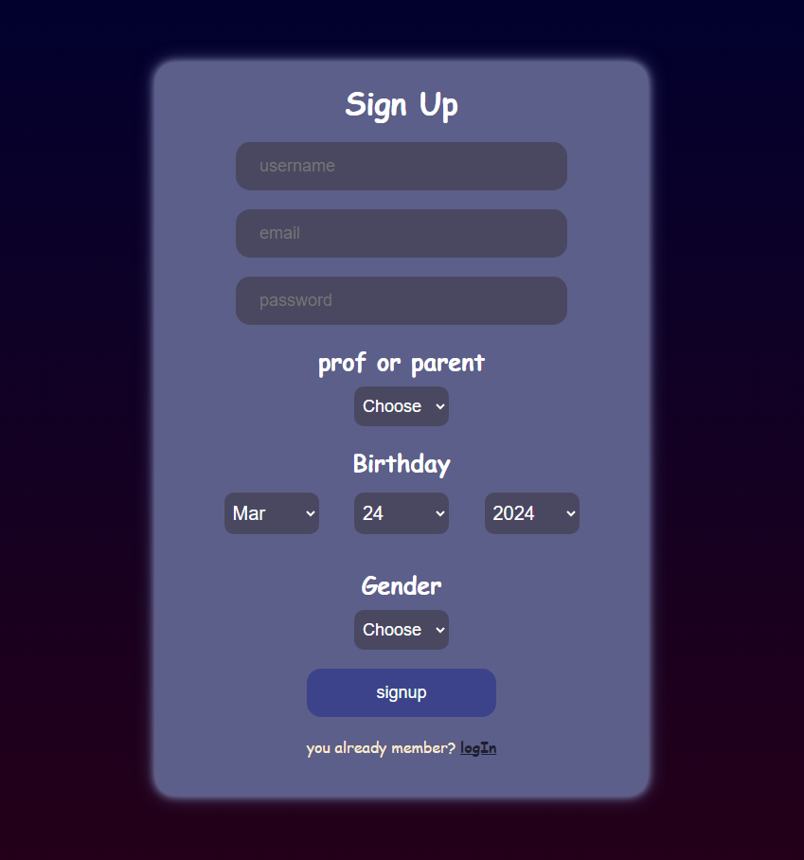

***Et login page :***

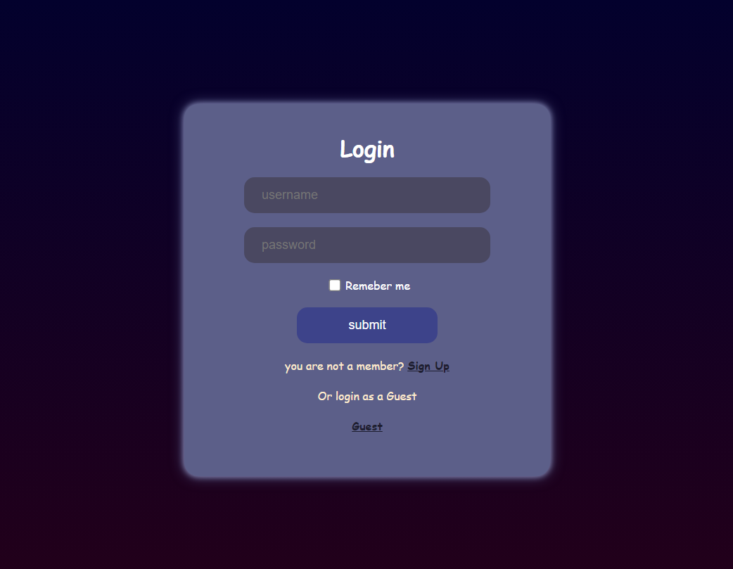

Vous pouvez également cliquer sur Remember Me pour rester inscrit pendant une heure.

***Lorsque vous entrez dans le professeur, vous trouverez la page principale à partir de laquelle vous pourrez effectuer les opérations suivantes :***

1. Gestion des notes et des devoirs des élèves.
2. Partage de ressources pédagogiques et de documents avec les élèves et les parents.
3. Accès aux informations des parents et aux coordonnées d'urgence.
4. Rechercher une publication par date

***Ceci est la page d'accueil du professeur :***

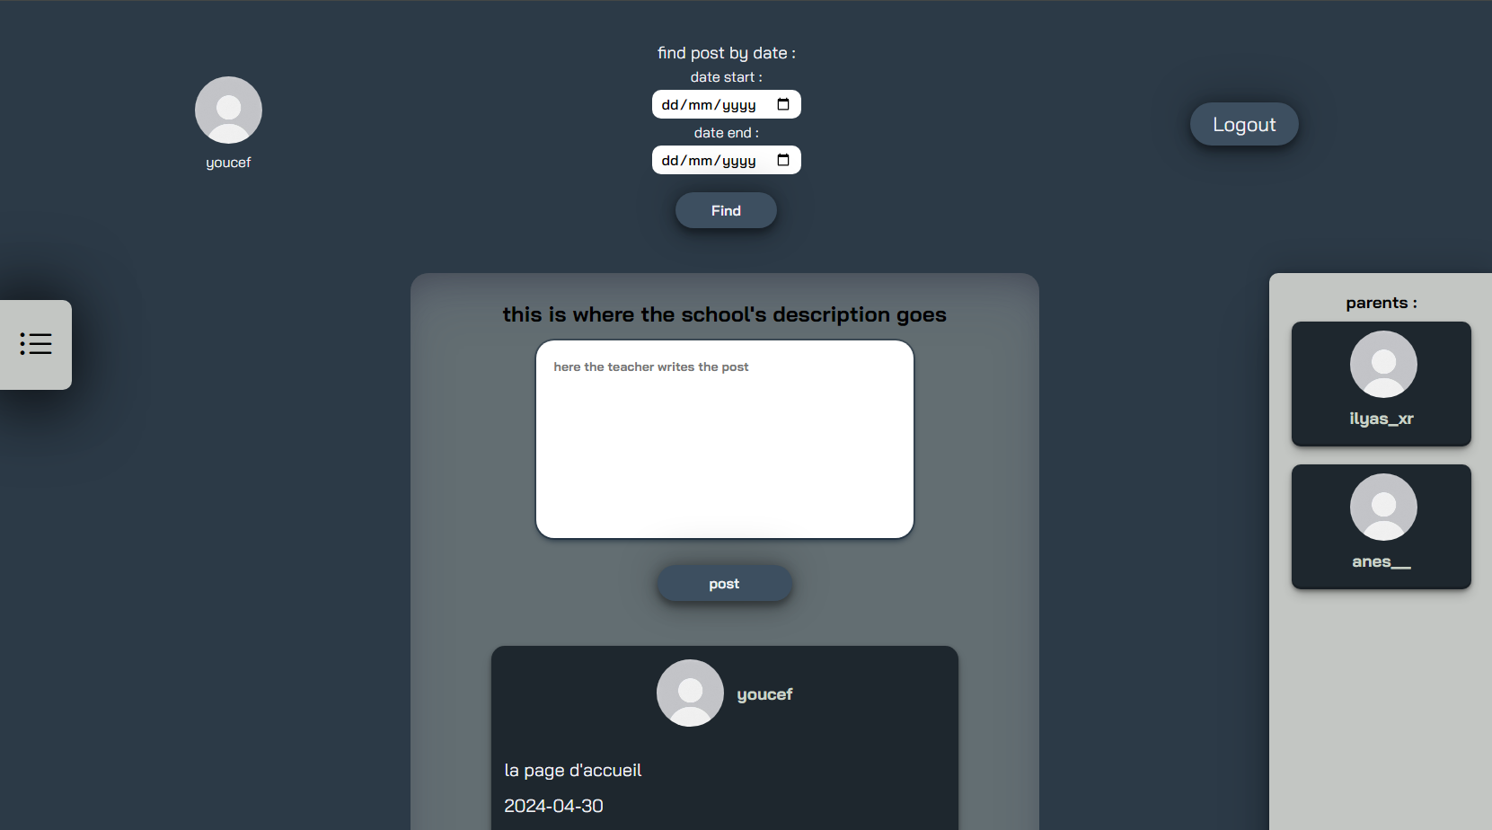

***Pour ajouter une publication :***

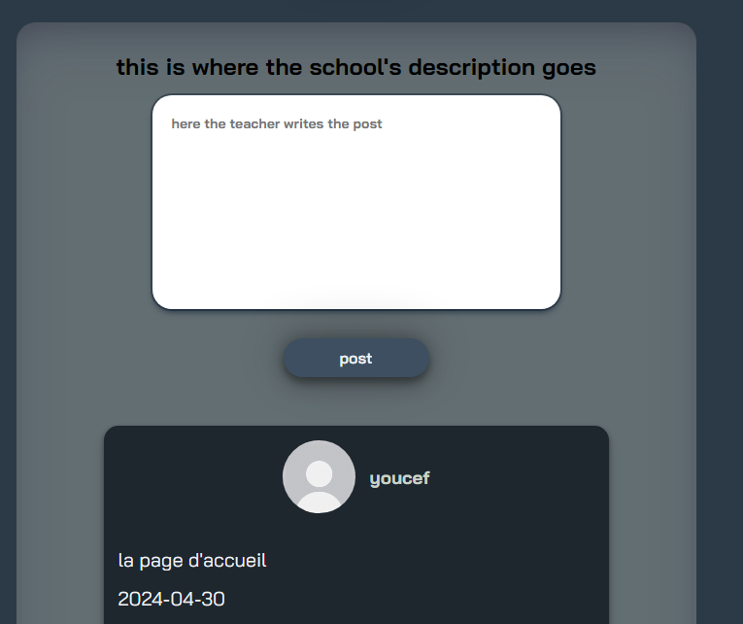

***Rechercher un parent ou prof pour modification ou supprimassions :***

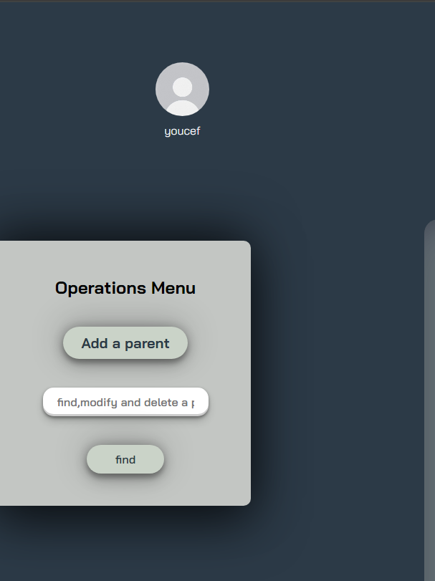

***Pour Rechercher une publication :***

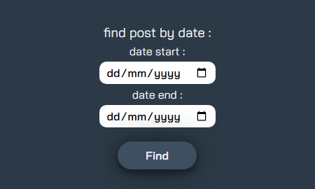

***Par exemple :***

On recherche publication entre 29/04/2024 et 30/04/2024 :

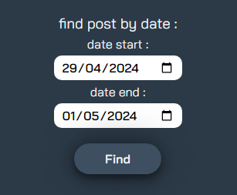

***Et voici le résultat :***

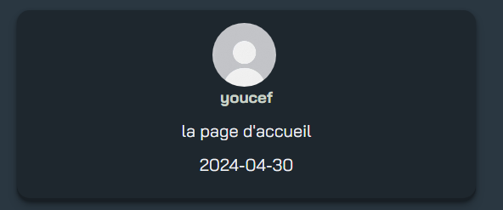

***Et les parent ici :***

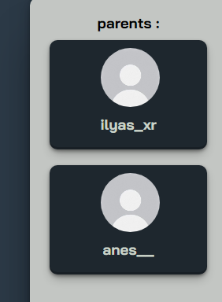

***Finalement la page pour changer ou supprimé parent :***

